**E76** *Scheda creata il 2 gennaio 2024*

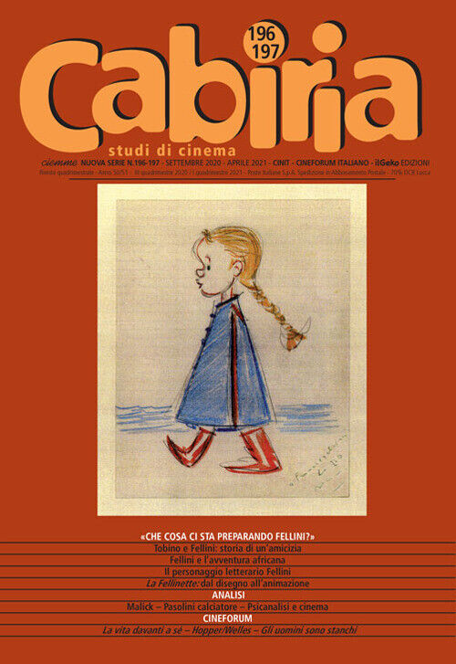

**Descrizione storico-bibliografica**

**\*CM** : ricerca e informazione sulla comunicazione di massa : cinema, teatro, televisione, stampa, radio, pubblicità. - Anno 1, n. 1 (gen./mar. 1971)-anno 14, n. 59 (1984). - Venezia : CINIT-Cineforum italiano, 1971-1984. – 14 volumi ; 23 cm. ((Trimestrale. - Dal 1982 al 1984 titolo del frontespizio: Ciemme. - VEA0012542

**\*Ciemme** : rivista trimestrale : ricerca studio e informazione sulla comunicazione di massa. - Anno 15, n. 60 (marzo 1985)-anno 40, n. 164 (gen.-apr. 2010). - Mestre, Venezia : Cin.It, 1985-2010. – 26 volumi : ill. ; 24 cm. ((Trimestrale; quadrimestrale dal 2003. - Complemento del titolo in copertina: ricerca e informazione sulla comunicazione di massa. - Indice generale : 1-100 (1971-1992), suppl. al n. 100 [legato con il 1981-82]; 101-120 (1992-1997), suppl. al n. 119-120. - PUV0289373

Ha per supplemento: L'*informatore della comunicazione sociale [F7579]

**\*Cabiria** : studi di cinema : periodico quadrimestrale di studi cinematografici. - Anno 40., n. 165 (mag.-ago. 2010)- . - Venezia : Cinit ; Recco : Le Mani, 2010- . - volumi : ill. ; 24 cm. ((Direttore: Marco Vanelli. - – ISSN 2038-5064. - UBO3820839

Direttore: Vanelli, Marco

Soggetto: Cinema – Periodici

Classe: D791.4305

**Informazioni storico-bibliografiche**

Cabiria è una rivista di cinema quadrimestrale legata al Cinit-Cineforum Italiano diretta da Marco Vanelli. Tra i collaboratori alcuni nomi illustri come Alberto Anile e Adriano Aprà.  
Il Cinit – Cineforum Italiano è una Associazione laica, ispirata ad un umanesimo cristiano, democratica e apartitica, che fonda i suoi principi metodologici sulla visione e lettura del film (cine) e sul dibattito (forum), al fine di far comprendere ed apprezzare la cultura cinematografica allo spettatore. Cabiria  è il proseguimento ed innovazione della storia Ciemme, ricerca e informazione sulla comunicazione di massa. La nuova linea editoriale è stata presentata, nel 2010, alla 67° Mostra Internazionale d’Arte Cinematografica di Venezia. [1] Continuità anche formale, il primo esemplare di Cabiria riporta in copertina il numero 165, come a voler delineare un percorso che prosegue. Si cambia nome, ma le linee guida rimangono le stesse. Per la presentazione della nuova rivista, oltre al direttore Marco Vanelli e al presidente del Cinit -Cineforum Italiano Massimo Caminiti, un padrino d’eccezione: Tatti Sanguineti. Tra un aneddoto sugli archivi segreti di Andreotti e la constatazione disillusa di essere come cani in chiesa (riferito a quei pochi studiosi di cinema italiano rimasti, costretti a una vita di sacrifici e maltrattamenti) vengono tracciati gli obiettivi principali della nuova rivista. Innanzitutto una diversa veste grafica e un nuovo nome, allo stesso tempo più vintage e più strettamente legata alla storia del cinema italiano (Cabiria come il famoso film di Pastrone del 1914). Poi un progetto a più largo respiro (grazie soprattutto al nuovo partner editoriale Le Mani) che assicurerà  alla rivista una capillare distribuzione  nelle librerie.  
Gli intenti però rimangono sempre gli stessi: continuare il discorso sul cinema italiano del passato e del presente. Non è a caso infatti che il primo numero di Cabiria esordisce con scritti su/di Rossellini (i soggetti de Il Generale della Rovere) e con un saggio articolato su uno dei film più importanti della contemporaneità, L’uomo che verrà di Giorgio Diritti. Dalla presentazione più stretta della nuova rivista si passa in breve tempo a considerazioni sulla tragica inattualità degli studi su un certo cinema italiano, più marginale, meno legittimato. Su come, a parere di Sanguineti, sia necessaria una solidarietà di quei dieci cani in chiesa per continuare ad andare avanti. Cabiria rappresenta così il rinnovato desiderio di studiare il cinema, di ricercare tra le pieghe della storia. Un nuovo contributo importante per l’arte-cinema, figlia indiscussa della passione, del lavoro e della resistenza malgrado tutto degli amanti delle immagini in movimento.

[1] L’articolo di riferimento è di Alberto Beltrame

<https://www.odeonblog.it/2020/05/02/cabiria-una-rivista-di-cinema/>